9.2.4 总体离散程度的估计
课后训练巩固提升
一、A组
1.甲、乙、丙、丁四名射手在选拔赛中所得的平均环数$\overline{x}$及方差s²如下表所示,则选送决赛的最佳人选应是( )
射手 | 甲 | 乙 | 丙 | 丁
$$\overline{x}$$ | 7 | 8 | 8 | 7
s² | 6.3 | 6.3 | 7 | 8.7

A.甲 B.乙 C.丙 D.丁
解析:∵${\overline{x}}_{\text{乙}}={\overline{x}}_{\text{丙}}>{\overline{x}}_{\text{甲}}={\overline{x}}_{\text{丁}}$,且$s_{\text{甲}}^{2}=s_{\text{乙}}^{2}<s_{\text{丙}}^{2}<s_{\text{丁}}^{2}$,
∴应选择乙进入决赛.
答案:B
2.随机抽取高一(1)班10名同学,测量他们的身高(单位:cm)分别为158,162,164,168,168,170,171,178,179,182,记这10名同学的平均身高为$\overline{x}$,标准差为s,则身高位于区间[$\overline{x}$-s,$\overline{x}$+s]上的同学有( )
A.3名 B.4名
C.5名 D.6名
解析:$\overline{x}=\frac{1}{10}$×(158+162+164+168+168+170+171+178+179+182)=170,方差s²=$\frac{1}{10}$×[(182-170)²+(179-170)²+(178-170)²+(171-170)²+(170-170)²+(168-170)²+(168-170)²+(164-170)²+(162-170)²+(158-170)²]=54.2,标准差s=$\sqrt{54\text{.}2}$≈7.36,从而$\overline{x}$-s=170-7.36=162.64,$\overline{x}$+s=170+7.36=177.36,故身高位于区间[$\overline{x}$-s,$\overline{x}$+s]上的有5名同学.
答案:C
3.已知一组数据为x,y,10,11,9,且这组数据的平均数为10,方差为2,则|x-y|的值为( )
A.1 B.2 C.3 D.4
解析:∵$\overline{x}=\frac{1}{5}$(x+y+10+11+9)=10,
∴x+y=20,
又s²=2=$\frac{1}{5}$[(x-10)²+(y-10)²+(10-10)²+(11-10)²+(9-10)²],
∴xy=96,
∴|x-y|=$\sqrt{\text{(}x+y{\text{)}}^{2}\text{-}4xy}=\sqrt{20^{2}\text{-}4×96}$=4,故选D.
答案:D
4.(多选题)甲、乙两支女子曲棍球队在某年的国际联赛中,甲队平均每场进球数为3.2,全年比赛进球数的标准差为3;乙队平均每场进球数为1.8,全年比赛进球数的标准差为0.3.则下列说法正确的是( )
A.甲队的技术比乙队好
B.甲队发挥比乙队稳定
C.乙队几乎每场都进球
D.甲队的表现时好时坏
解析:由平均数和标准差的意义可知,ACD正确,B不正确.
答案:ACD
5.若五个数1,2,3,4,a的平均数是3,则a= ,这组数据的标准差是 .
解析:由平均数公式,得$\frac{1+2+3+4+a}{5}$=3,则a=5,方差s²=$\frac{1}{5}$×[(1-3)²+(2-3)²+(3-3)²+(4-3)²+(5-3)²]=2,则标准差s=$\sqrt{2}$.
答案:5 $\sqrt{2}$
6.设样本数据x₁,x₂,…,x₁ ₀₂₀的方差为4,若y_{i}=2x_{i}+4(i=1,2,…,1 020),则y₁,y₂,…,y₁ ₀₂₀的方差为 .
解析:y₁,y₂,…,y₁ ₀₂₀的方差为2²×4=16.
答案:16
7.若20个数据a₁,a₂,…,a₂₀的平均数为$\overline{x}$,方差为0.20,则数据a₁,a₂,…,a₂₀,$\overline{x}$这21个数据的方差为 .
解析:因为$\overline{x}=\frac{1}{20}\overset{20}{\underset{i=1}{\text{∑}}}$a_{i},$\frac{1}{20}\overset{20}{\underset{i=1}{\text{∑}}}{\text{(}a_{i}\text{-}\overline{x}\text{)}}^{2}$=0.20,
所以这21个数的平均数仍为$\overline{x}$,方差为$\frac{1}{21}×{\text{[}\overset{20}{\underset{i=1}{\text{∑}}}\text{(}a_{i}\text{-}\overline{x}\text{)}}^{2}+{\left(\overline{x}\text{-}\overline{x}\right)}^{2}$]=$\frac{1}{21}$×20×0.2=$\frac{4}{21}$.
答案:$\frac{4}{21}$
8.对甲、乙两名同学的学习成绩进行抽样分析,各抽5门功课,得到的观测值如下表:
甲 | 60 | 80 | 70 | 90 | 70
乙 | 80 | 60 | 70 | 80 | 75

(1)甲、乙两人,谁的平均成绩比较好?
(2)谁的各门功课发展较平衡?
解:(1)${\overline{x}}_{\text{甲}}=\frac{1}{5}$×(60+80+70+90+70)=74,
${\overline{x}}_{\text{乙}}=\frac{1}{5}$×(80+60+70+80+75)=73,
故甲的平均成绩较好.
(2)$s_{\text{甲}}^{2}=\frac{1}{5}$×[(60-74)²+(80-74)²+(70-74)²+(90-74)²+(70-74)²]=104,
$s_{\text{乙}}^{2}=\frac{1}{5}$×[(80-73)²+(60-73)²+(70-73)²+(80-73)²+(75-73)²]=56,
由$s_{\text{甲}}^{2}>s_{\text{乙}}^{2}$,知乙的各门功课发展较平衡.
9.将某班40名学生随机平均分成两组,两组学生某次考试的成绩情况如下表:
组别 | 平均成绩 | 标准差
第一组 | 90 | 6
第二组 | 80 | 4

求全班学生的平均成绩和标准差.
解:设第一组20名学生的成绩为x_{i}(i=1,2,…,20),平均成绩为$\overline{x}$;第二组20名学生的成绩为y_{i}(i=1,2,…,20),平均成绩为$\overline{y}$.
依题意有$\overline{x}=\frac{1}{20}$(x₁+x₂+…+x₂₀)=90,
$\overline{y}=\frac{1}{20}$(y₁+y₂+…+y₂₀)=80,
故全班学生的平均成绩为
$\frac{1}{40}$(x₁+x₂+…+x₂₀+y₁+y₂+…+y₂₀)=$\frac{1}{40}$×(90×20+80×20)=85.
设第一组学生成绩的标准差为s₁,第二组学生成绩的标准差为s₂,
则$s_{1}^{2}=\frac{1}{20}(x_{1}^{2}+x_{2}^{2}$+…+$x_{20}^{2}$-20${\overline{x}}^{2}$),
$s_{2}^{2}=\frac{1}{20}(y_{1}^{2}+y_{2}^{2}$+…+$y_{20}^{2}$-20${\overline{y}}^{2}$)(此处$\overline{x}$=90,$\overline{y}$=80).
又设全班40名学生的标准差为s,平均成绩为$\overline{z}(\overline{z}$=85),则s²=$\frac{1}{40}(x_{1}^{2}+x_{2}^{2}$+…+$x_{20}^{2}+y_{1}^{2}+y_{2}^{2}$+…+$y_{20}^{2}$-40${\overline{z}}^{2}$)=$\frac{1}{40}$(20$s_{1}^{2}$+20${\overline{x}}^{2}$+20$s_{2}^{2}$+20${\overline{y}}^{2}$-40${\overline{z}}^{2}$)=$\frac{1}{2}$×(6²+90²+4²+80²-2×85²)=51.
s=$\sqrt{51}$.
所以全班学生的平均成绩为85分,标准差为$\sqrt{51}$.
二、B组
1.若样本数据x₁,x₂,…,x₁₀的标准差为8,则数据2x₁-1,2x₂-1,…,2x₁₀-1的标准差为( )
A.8 B.15 C.16 D.32
解析:样本数据x₁,x₂,…,x₁₀,其标准差s=8,则s²=64,而样本数据2x₁-1,2x₂-1,…,2x₁₀-1的方差为2²s²=2²×64,其标准差为$\sqrt{2^{2}×64}$=16.故选C.
答案:C
2.某班有50名学生,某次数学考试的成绩经计算得到的平均分数是70,标准差是s,后来发现记录有误,甲同学得70分误记为40分,乙同学得50分误记为80分,更正后重新计算得标准差为s₁,则s与s₁之间的大小关系是( )
A.s=s₁ B.s<s₁ C.s>s₁ D.不能确定
解析:因为更正前后的平均数均为70,所以更正前的方差s²=$\frac{1}{50}$[(x₁-70)²+(x₂-70)²+…+(40-70)²+(80-70)²],更正后的方差$s_{1}^{2}=\frac{1}{50}$[(x₁-70)²+(x₂-70)²+…+(70-70)²+(50-70)²],所以s²>$s_{1}^{2}$,即s>s₁.
答案:C
3.为了稳定市场,确保农民增收,某农产品7月份的市场收购价格与其前三个月的市场收购价格有关,并使其与前三个月的市场收购价格之差的平方和最小,下表列出的是该产品今年前6个月的市场收购价格:
月份 | 1 | 2 | 3 | 4 | 5 | 6
价格/(元·kg⁻¹) | 68 | 78 | 67 | 71 | 72 | 70

则前7个月该产品的市场收购价格的方差为( )
A.$\frac{75}{7}$ B.$\frac{76}{7}$ C.11 D.$\frac{78}{7}$
解析:设7月份的市场收购价格为x,则x与其前三个月的市场收购价格之差的平方和是(x-71)²+(x-72)²+(x-70)²=3x²-426x+15 125,当x=71时,7月份的市场收购价格与其前三个月的市场收购价格之差的平方和最小,则7月份的市场收购价格为71元/kg.
通过计算可得前7个月该产品的市场收购价格的平均数是71,方差是$\frac{76}{7}$.
答案:B
4.若10个数据的平均数是3,标准差是2,则这10个数据的平方和是 .
解析:由于标准差s=2,故方差s²=4.
由s²=$\frac{1}{n}\overset{n}{\underset{i=1}{\text{∑}}}x_{i}^{2}-{\overline{x}}^{2}$,
得4=$\frac{1}{10}(x_{1}^{2}+x_{2}^{2}$+…+$x_{10}^{2}$)-3²,
从而$x_{1}^{2}+x_{2}^{2}$+…+$x_{10}^{2}$=13×10=130.
答案:130
5.从某企业生产的某种产品中随机抽取100件,测量这些产品的一项质量指标值,根据测量数据得频数分布表如下:
质量指标值分组 | [75,85) | [85,95) | [95,105) | [105,115) | [115,125]
频数 | 6 | 26 | 38 | 22 | 8

(1)作出这些数据的频率分布直方图;
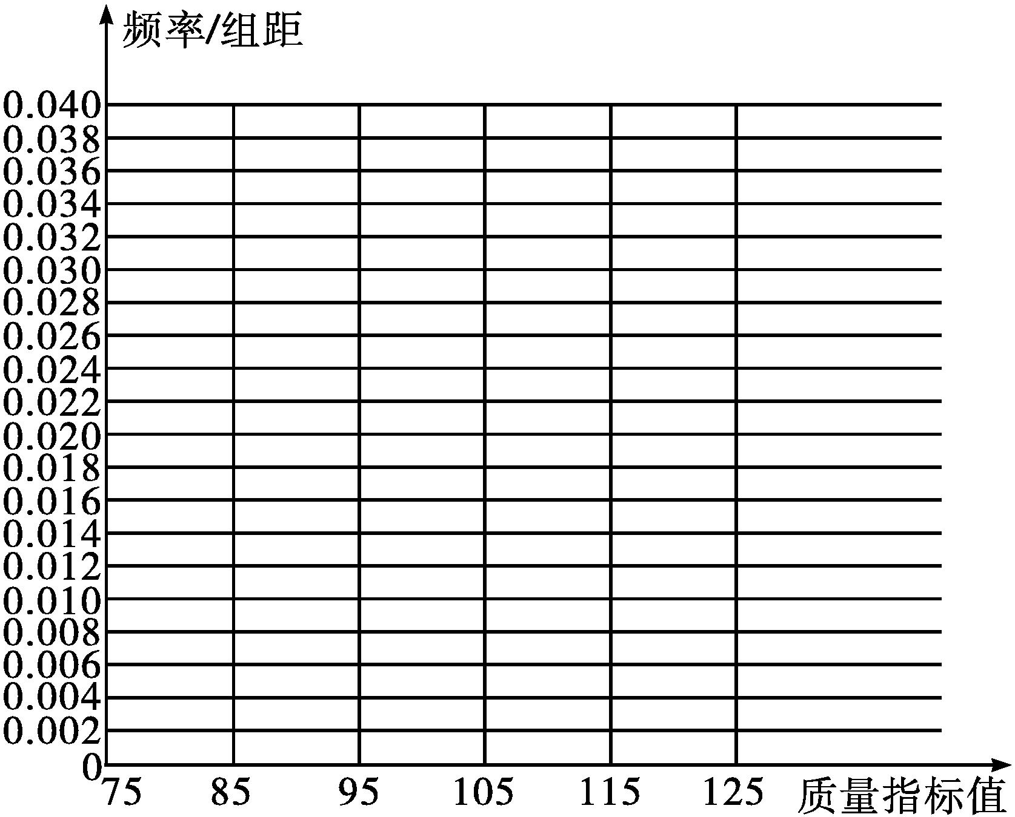
(2)估计这种产品质量指标值的平均数及方差(同一组中的数据用该组区间的中点值作代表);
(3)根据以上抽样调查数据,能否认为该企业生产的这种产品符合“质量指标值不低于95的产品至少要占全部产品的80%”的规定?
解:(1)
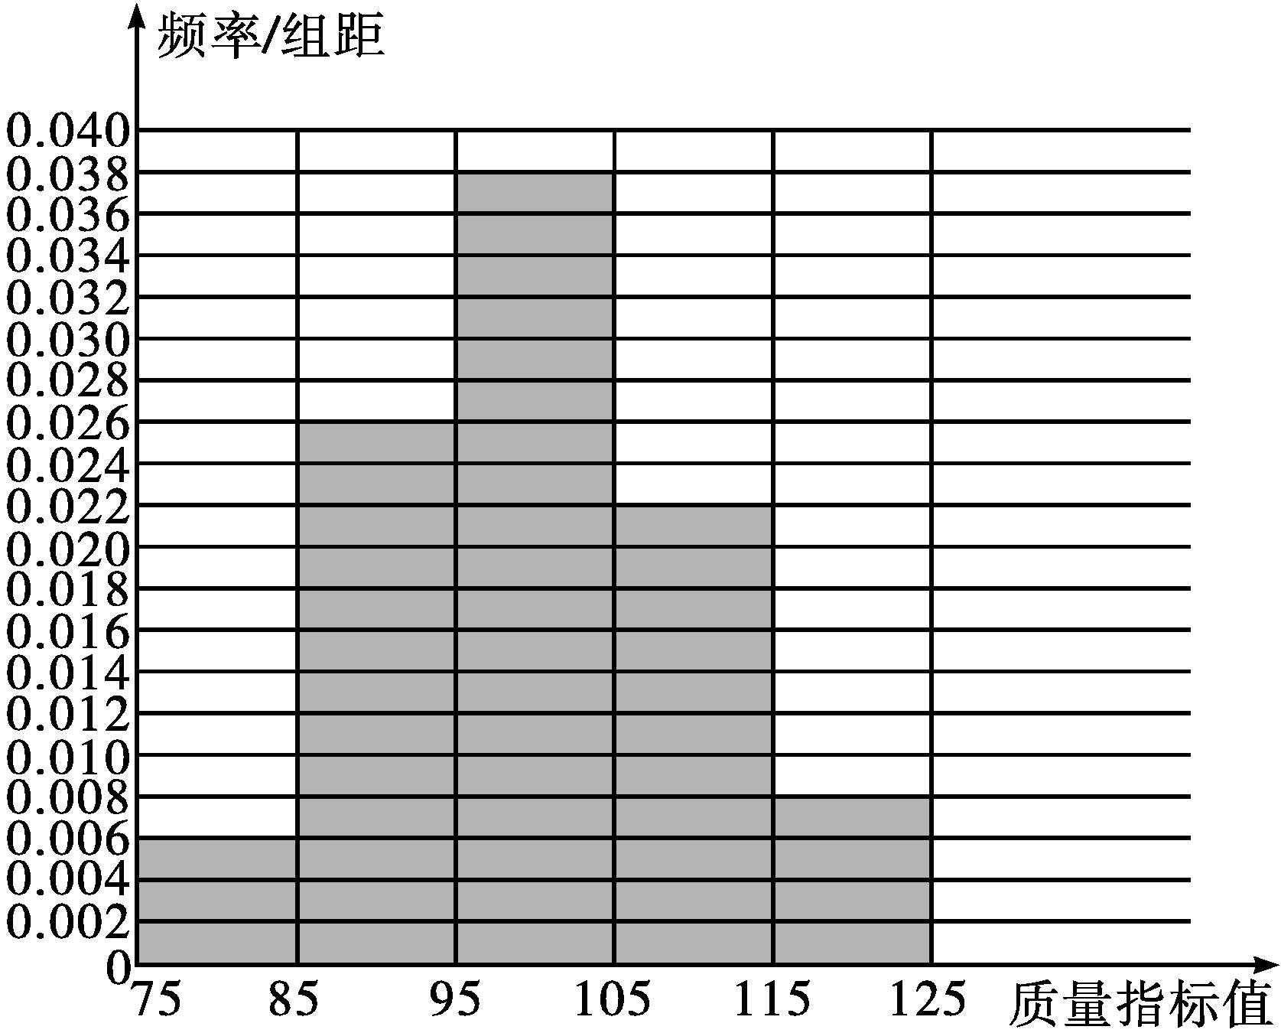
(2)质量指标值的样本平均数为$\overline{x}$=80×0.06+90×0.26+100×0.38+110×0.22+120×0.08=100.
质量指标值的样本方差为
s²=(-20)²×0.06+(-10)²×0.26+0×0.38+10²×0.22+20²×0.08=104.
所以估计这种产品质量指标值的平均数为100,方差为104.
(3)质量指标值不低于95的产品所占比例的估计值为0.38+0.22+0.08=0.68.
由于该估计值小于0.8,故不能认为该企业生产的这种产品符合“质量指标值不低于95的产品至少要占全部产品80%”的规定.

